11月24-26日 西安  3天2晚

[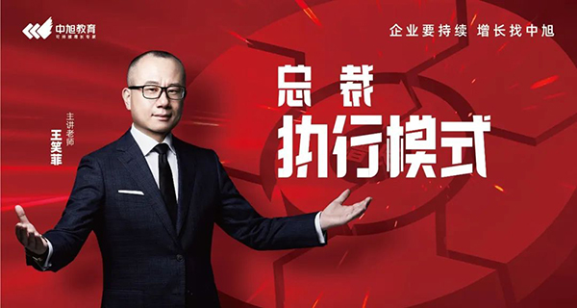](javascript:;)

这是一堂震撼人心的课程，直击企业要害、句句摄人心魄!

这是一场贯彻到底的变革，颠覆传统理念、层层突破桎梏!

这是一次真正有用的训练，高效落地方法、人人直面成长!

在信息技术和市场环境瞬息万变的今天

《总裁执行模式》焕新启航

解决企业三大痛点团队缺乏战斗力业绩缺乏爆发力

组织缺乏生命力

什么是《总裁执行模式》?

课程价值

经营能倍增，直击结果

系统能复制，稳住运营

人才能成长，强大团队

管理能落地，驱动组织

执行能重生，能力循环

精进能持续，老板解放

《总裁执行模式》-中旭教育王笑菲董事长主讲

19年来不断更新升级，历经7次迭代全方位颠覆式赋能，刷新企业执行核爆系统，引爆企业核武动力。

总裁执行模式是一套

战略贯彻实现的执行系统

绩效增长保障的运营系统

制度运营实施的管控系统

是专门为中国发展型企业量身打造的走向正规化、持续化的保障式让老板省心，让客户放心，让结果走心

打造19年 中旭教育200多位名师共同研发而出付诸实践 累计373期 7万多家企业实效受益

坚守本心，只为打造更好的价值型企业中旭教育拼搏19年，不忘初心，!

为中国商业繁荣昌盛加速助力!

执行操作方案：

明确执行目标

推动执行落地

找到执行障碍

评估执行结果

设计执行方案

总结执行规律

《总裁执行模式》核心价值

三大升级迭代

认知升级

与时俱进，更新企业发展先进理念，提升企业执行认知力的关键核心

扩大格局

至上而下由内而外，扩大企业家格局，改变企业执行驱动力的重要内核

系统成长

从个人到组织，全方位商业赋能，引爆企业执行业绩裂变力的强大核能

六大体系保障

计划体系，同一方向措施体系，固化方法·激励体系，促进动力。

责任体系，明确意愿·检查体系，狠抓行为·改进体系，持续完善

核5高效执行装备助力落地

核一:《干出好结果》--结果程序手册

它是企业绩效结果的追踪定位手册，精准定位让你团队干出好结果!教会你的执行团队轻松获取创造好结果的独门秘笈!

核二:高能执行“充电宝”--课上王老师，课下充电宝

突破时间限制，随时随地在线学习

突破空间限制，课外也能系统复盘

突破区间限制，企业组织全员学习

核三:高效执行【工具包】要想执行好，日志少不了

课程配套使用，让执行有理可依

个人结果追踪，让执行有条不紊

团队快速协作，让执行有据可循

核四:把脉核心问题，化解执行增长难题

专家团队个性化辅导，现场咨询答疑解惑--实战管理专家、人才供应链专家、组织发展管理专家、管理咨询专家、品牌营销专家、金融投资专家等多领域知名专家组成专家团坐镇，现场咨询，即学即用，切实解决企业管理问题。

核五:资源自由链接，财富立马呈现

打造学习型交流组织，商业圈、人脉圈、学习圈三圈合一，更有稀缺优质项目资源现场对接

[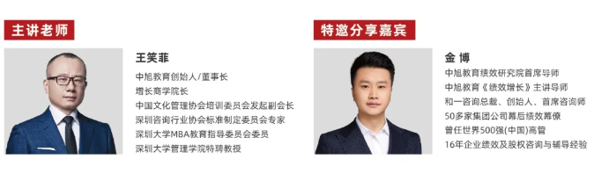](javascript:;)

讲师介绍

主讲老师

王笑菲

中旭教育创始人/董事长

增长商学院长

中国文化管理协会培训委员会发起副会长

深圳咨询行业协会标准制定委员会专家

深圳大学MBA教育指导委员会委员

深圳大学管理学院特聘教授

特邀分享嘉宾

金 博

中旭教育绩效研究院首席导师

中旭教育《绩效增长》主讲导师

和一咨询总裁、创始人、首席咨询师

50多家集团公司幕后绩效幕僚

曾任世界500强(中国)高管

16年企业绩效及股权咨询与辅导经验

11.24-11.26  三天两晚

西安蓝海风万怡酒店